Fiche …… | Gestion de données | Gr11
Fiche …… | Lecture de diagrammes circulaires | Gr11
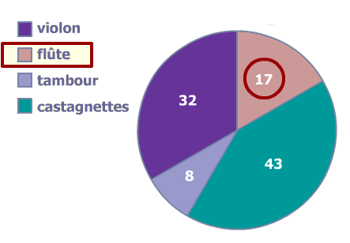Entraînement 1
Instruments joués | Nombre d’élèves
Violon
Flûte | 17
Tambour
Castagnettes
Total des élèves

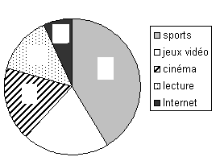
Entraînement 2

Complète le diagramme circulaire à l’aide du tableau

Loisirs | Sports | Jeux vidéo | cinéma | lecture | Internet
Nombre d’enfants | 57 | 32 | 26 | 23 | 12

Combien d’enfants ont été interrogés ? ……………………………………….

Entraînement 3

Dans un collège, il y a 568 élèves.

- Y a t-il plus de filles ou de garçons dans ce collège ?

- Quel est le nombre de garçons ?

- Quel est le nombre de filles ?

Entraînement 4

75 élèves ont été interrogés sur le sport qu’il pratique.

Complète le tableau à l’aide du diagramme circulaire

Sports | Tennis | Handball | ……………… | Basket | Total
Nombre d’élèves | 12 |  | 30 |  | 75

